«Особенные люди».
Цель: знакомство детей с понятием – люди с ограниченными возможностями здоровья, развитие социального интеллекта и эмоциональной отзывчивости, формирование умения сопереживать другим.
Ребята, как вы думаете, почему, люди при встрече говорят друг другу «здравствуйте»? (ответы детей).
Оказывается, что слово здравствуйте означает, что вы желаете человеку здоровья. Ведь именно здоровье самое главное в жизни каждого человека.
К сожалению, на нашей планете есть люди, которым его не хватает по разным причинам. Кто – то не может ходить, кто – то не видит или не слышит, а есть люди, которые не могут говорить. Таких людей называют особенными людьми или «Люди с ограниченными возможностями». Им очень непросто жить так как нам, нормальной, полноценной жизнью.
Отгадайте загадку.
Оля слушает в лесу,
Как кричат кукушки.
А для этого нужны
Нашей Оле… (Ушки)!
Для чего людям уши? (ответы детей).
Давайте представим, как живётся тем людям, у кого уши плохо слышат? (Ребенку надевают наушники, а другому предлагают подойти сзади и сказать любое слово). Что ты слышала, почему? как ты себя чувствовала? (ответы детей). Ещё ситуация. Я буду называть вам названия предметов без звука, а вы должны догадаться, что я назвала.
Что вам помогало угадывать слова, которые я произносила? (ответы детей).
Люди, которые не слышат, могут читать по губам. А если человек слышит, но очень, очень плохо, то он может приобрести слуховой аппарат, который поможет ему лучше слышать. (Картинка) Заушные модели слуховых аппаратов располагаются за ухом и соединены пластиковой трубкой с ушным вкладышем, вставленным в ушной проход. Так же на них имеется регулятор громкости.
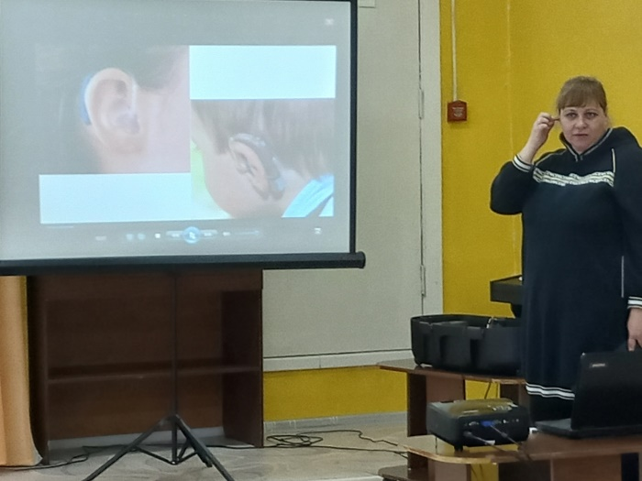

Скажите пожалуйста какая опасность возникает, если человек плохо слышит? (может не услышать сигнал машины и т.д.)
Ребята, так же есть люди, которые очень плохо видят или вообще ничего не видят. И даже очки в такой ситуации не могут им помочь, таких людей называют незрячими. Им помогает слух, обоняние и руки. Такие люди передвигаются с помощью трости. (Картинка). С какими примерно трудностями они сталкиваются, мы сейчас попробуем узнать. Игровая ситуация узнай на ощупь. (Ребёнку завязываются глаза, и он на ощупь должен узнать своего сверстника).
Давайте поиграем ещё в одну игру. Один из вас должен с закрытыми глазами обойти препятствие, но к вам на помощь прейдёт ваш товарищ. Он будет говорить, куда вам идти вправо, влево или прямо.
Ещё одна игровая ситуация. Теперь вам никто не будет помогать, вы по - прежнему будите передвигаться с закрытыми глазами, но в руках у вас будет палочка. С помощью ее вы попробуете преодолеть препятствие.

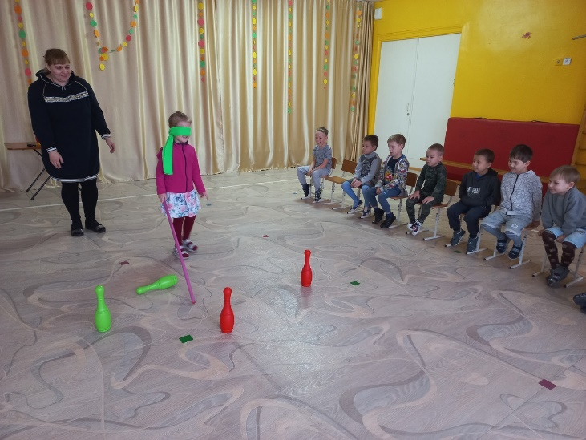
Трудно было угадывать? (ответы детей). Почему тебе было трудно или легко? (ответы детей).
Для таких людей издают специальные книги, где шрифт напечатан объёмными буквами. Читают такие книги с помощью пальцев. Взгляните на картинку. Видите, существует определённая комбинация выпуклых точек на бумаге, где каждая комбинация - это определённая буква или рисунок.
А чтобы люди могли свободнее передвигаться, им помогают специально обученные собаки – поводыри, которые помогают своему хозяину ориентироваться в окружающем мире. Обычно такую собаку тренируют в присутствии хозяина и примерно в течение месяца они как бы привыкают друг к другу. Затем на собаку надевается специальная упряжка, с помощью которой они передают сигналы друг другу. Вскоре хозяин вместе с собакой могут путешествовать по городским улицам, сначала под присмотром тренера, а затем и самостоятельно. Она слушается хозяина, но двигается с места только тогда, когда это безопасно, выбирая удобный маршрут. (Картинка).
Так же обычные люди с добрым сердцем помогают незрячим переходить через дорогу, уступают место в трамвае, покупают и приносят продукты, помогают убраться в комнате.
Есть люди, которые не могут слышать и говорть. А как вы думаете, как они общаются? Такие люди, когда хотят, что – то сообщить, могут написать, нарисовать или показать жестами. (Видео). Сейчас поучимся с вами языку жестов.
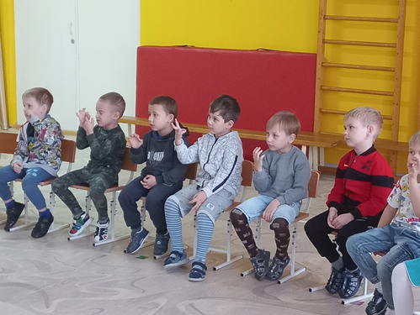

На самом деле люди с ограниченными возможностями - это уникальные люди, среди них очень много талантливых людей: художников, музыкантов спортсменов. Спортсмены участвуют даже в Олимпийских играх, завоевывают награды.
Ребята, людям с ограниченными возможностями очень тяжело в жизни. Поэтому, если вы встретите таких людей будьте добрыми, отзывчивыми, милосердными и никогда не отказывайте таким людям в помощи. Они вам будут очень благодарны!
Как здорово, что мы друг друга слышим и видим. Нелегко передать свои мысли и желания жестами, гораздо легче описать свое состояние, настроение или отношение друг к другу словами. Давайте возьмемся за руки и будем говорить друг другу комплименты. (Игра «Комплименты»).

